**(10) (25)**

**(месяц) (номер)**

**ВЕСТНИК**

**МУНИЦИПАЛЬНЫХ ПРАВОВЫХ АКТОВ**

Калачеевского сельского поселения Калачеевского муниципального района Воронежской области

от «16» октября 2024 г.

Учредитель:

Совет народных депутатов

Калачеевского сельского поселения

Калачеевского муниципального района Воронежской области

2024 г.

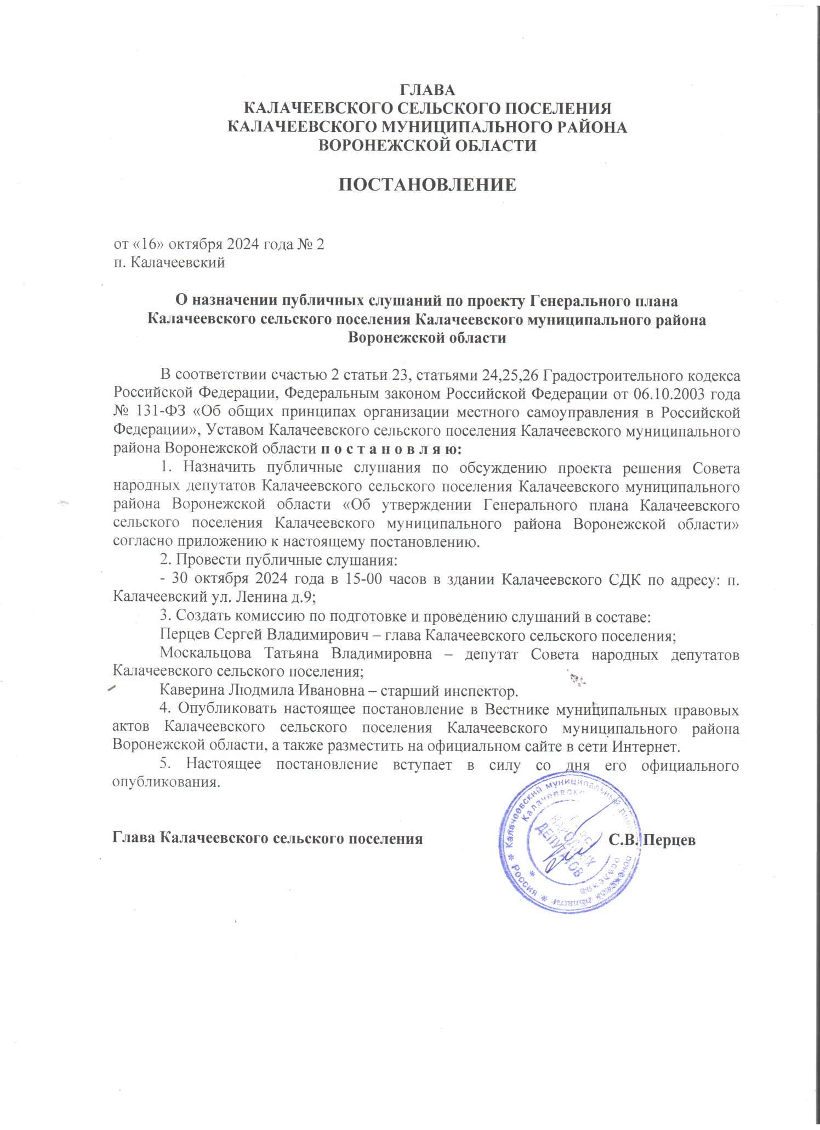

Адрес редакции: 397606 Воронежская область, Калачеевский район, пос. Калачеевский, ул. Центральная, д.1. Телефон: (47363)50-1-45.

Адрес издателя: 397606 Воронежская область, Калачеевский район, п.Калачеевский, ул. Центральная, д.1.

Адрес типографии: 397606 Воронежская область, Калачеевский район, п.Калачеевский, ул. Центральная, д.1.

Подписано к печати 16 ноября 2024 г., 16.00 часов.

Тираж: 50.

Распространяется бесплатно